Приложение

к постановлению главы

Сергиево-Посадского городского

округа Московской области

от 24.07.2020 № 1099-ПГ

Карты-схемы элементов улично-дорожной сети и планировочной структуры   
Сергиево-Посадского городского округа

В границах рабочего посёлка Скоропусковский

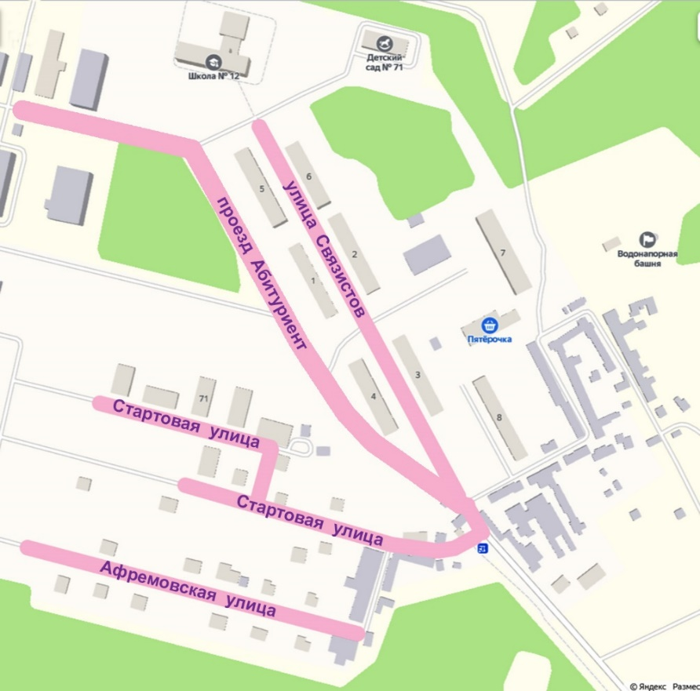

Улица Связистов, улица Стартовая, улица Афремовская, проезд Абитуриент

В границах деревни Трёхселище

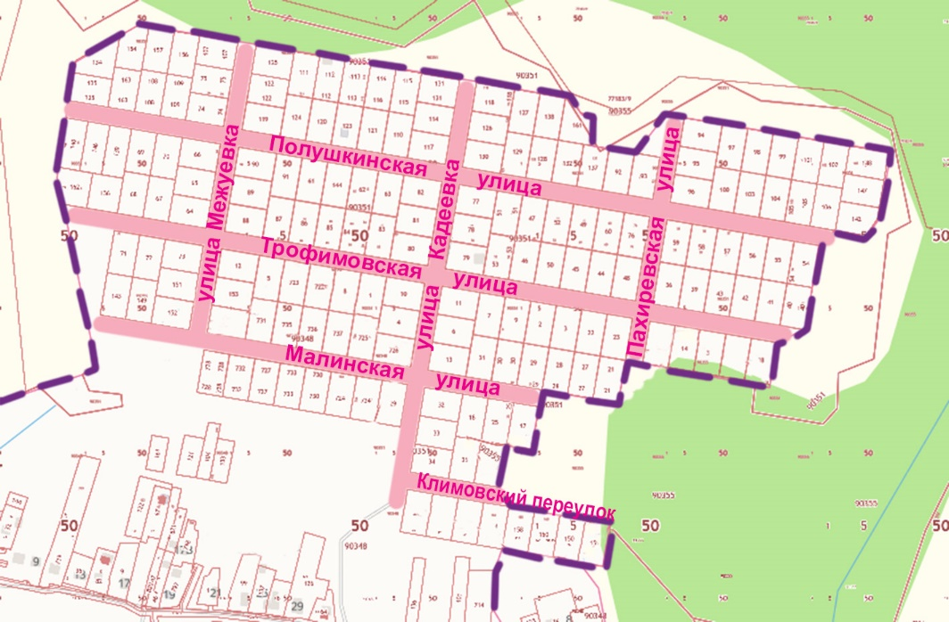

Улица Полушкинская, улица Трофимовская, улица Малинская, улица Межуевка,   
улица Кадеевка, Улица Пахиревская, Климовский переулок

В границах села Заболотье

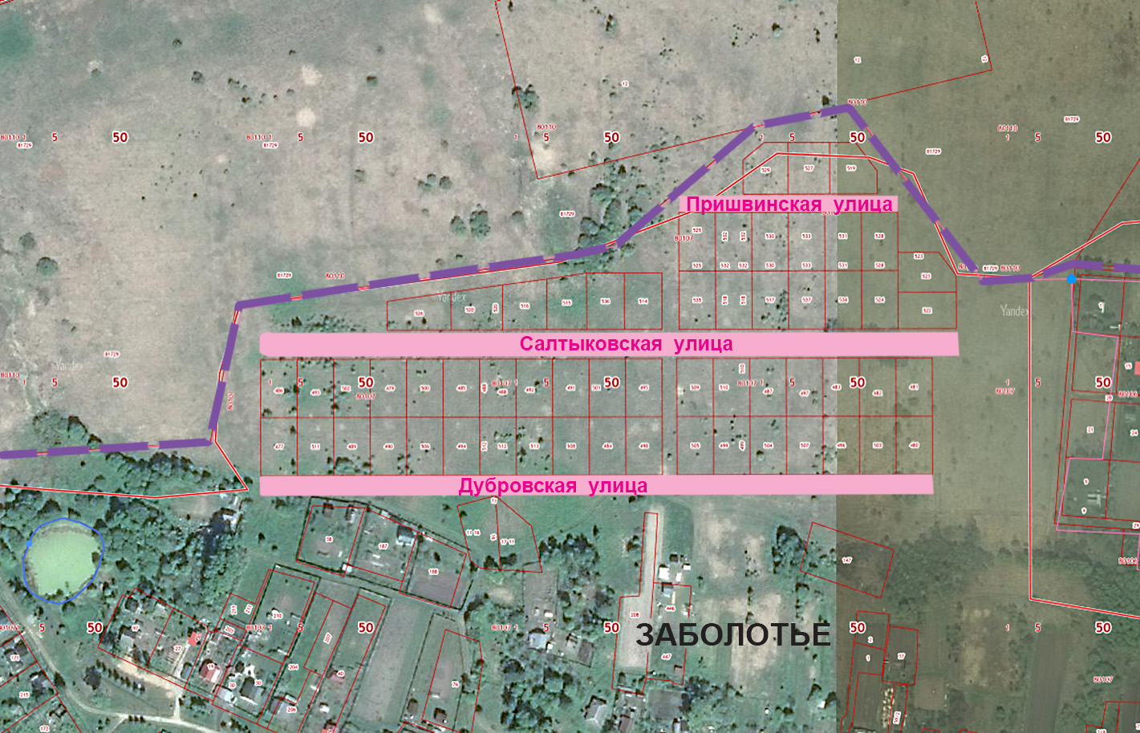

Улица Салтыковская, улица Дубровская, улица Пришвинская

В границах города Хотьково, на территории ДПК «Весна»

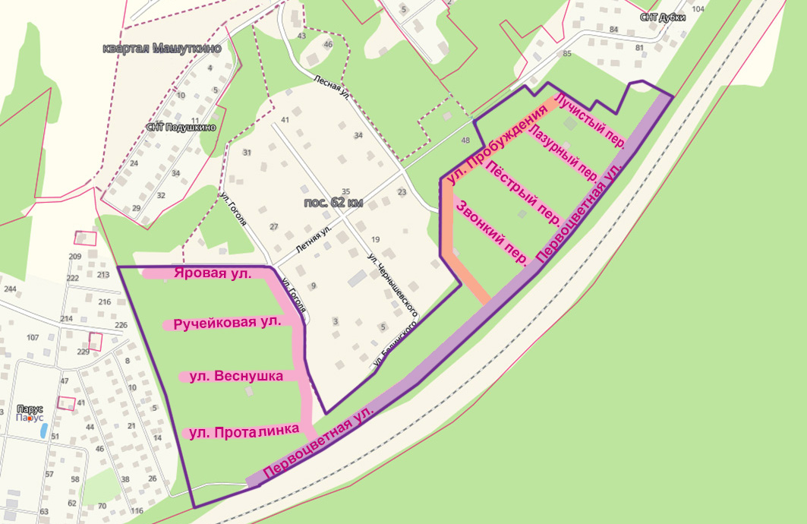

Улица Яровая, улица Ручейковая, улица Веснушка, улица Проталинка,   
улица Первоцветная, улица Пробуждения, переулок Лучистый,   
переулок Лазурный, переулок Пёстрый, переулок Звонкий

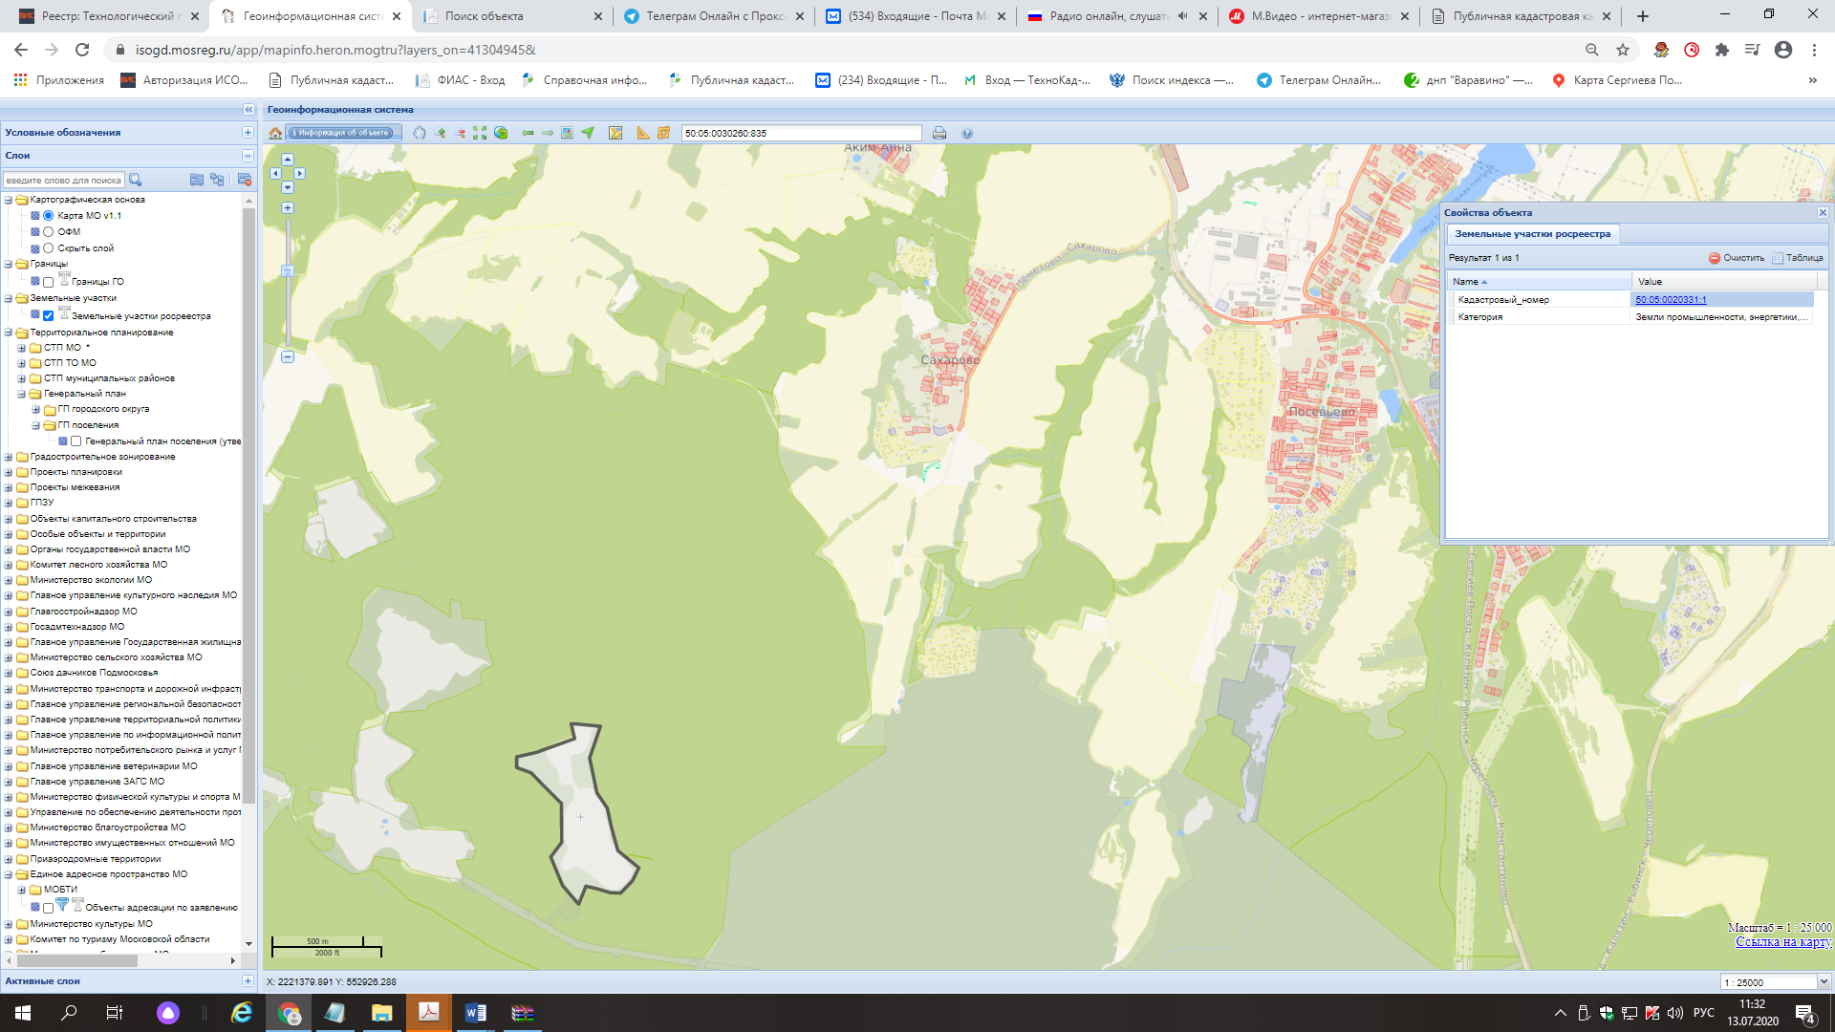

**д. Сахарово**

ЗУ 50:05:0020331:1

Территория «Комплекс по обработке и размещению ТКО»